ACTIVIDADES DE CIENCIAS SOCIALES: MIÉRCOLES 18/03/2020
¡A jugar!
Para realizar esta actividad, vas a necesitar de la ayuda de otra persona… pero tranquilo porque es para que puedan jugar.
Leé atentamente las instrucciones:
Batalla naval
- Elementos necesarios
1 planisferio político - 1 regla - Lapiceras de colores

- Preparación
- Marca con una lapicera azul y con la regla todas las líneas, horizontales y verticales, del planisferio.
- Con otro color, marca 5 puntos en el planisferio y colócales nombre: A, B, C, D y E.
Observación: los puntos que marques procura de que coincidan en la unión de una línea vertical y horizontal.
- Desarrollo del juego
- Se arroja una moneda para saber quién comienza el juego.
- Cada jugador nombrará una posición. Ej: 120° vertical y 40° horizontal.
- El oponente deberá contestar "tocado", si el disparo dio sobre el punto marcado; o "agua", si ha errado.
- Luego los roles se cambian.

- Reglamento
- No se puede mirar el planisferio del oponente.
- Gana el que más punto logro tocar de su oponente.

Para que puedas jugar, vas a tener que imprimir dos copias del mapa que está a continuación, de esta manera las dos o más personas que jueguen tendrán el mismo mapa: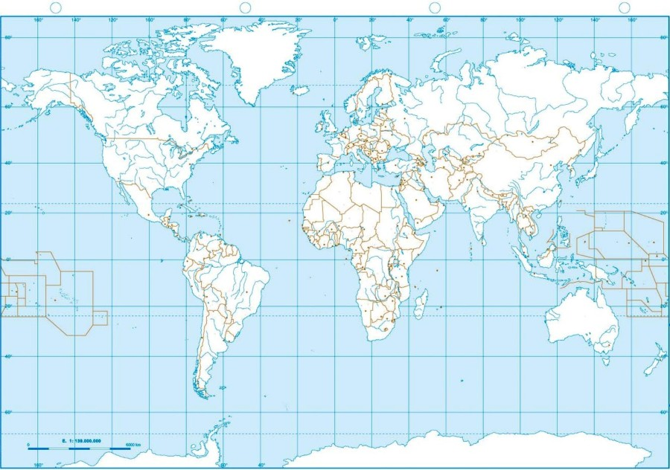

Luego de jugar y divertirte un rato, responde:
- ¿Qué líneas marcaron en el mapa?
- ¿Qué significan los números de esas líneas?
- Las líneas: ¿Se encontrarán marcadas en la superficie terrestre o son imaginarias?
- ¿Qué nombres reciben esas líneas?

Este es el material que deberás estudiar para la evaluación:
Líneas imaginaras: paralelos y meridianos
Los paralelos son líneas imaginarias horizontales que tienen orientación Este- Oeste. Son perpendiculares al eje terrestre y disminuyen de tamaño al acercarse a los polos. La línea del Ecuador se conoce como paralelo 0°, que divide a nuestro planeta en dos mitades o hemisferios iguales: El hemisferio Norte y el hemisferio Sur. Los paralelos están numerados desde 0° en el Ecuador hasta 90° en el polo Norte y 90° en el polo Sur.
Los paralelos más importantes son los círculos polares y los trópicos. El Círculo Polar Ártico está el hemisferio Norte y el Círculo Polar Antártico, en el hemisferio sur.
El Trópico de Cáncer se encuentra en el hemisferio Norte y el Trópico de Capricornio, en el hemisferio Sur.
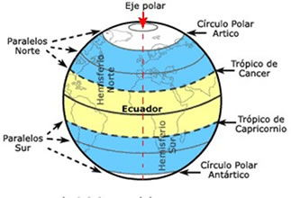
Los paralelos determinan las zonas climáticas de la Tierra:
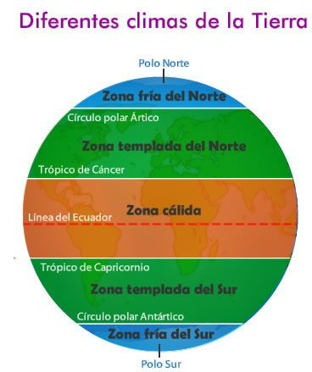
Los meridianos son líneas imaginarias verticales (o semicírculos) que van desde el Polo Norte al Polo Sur. Cada meridiano, con su respectivo antimeridiano, forma un círculo.
El meridiano de referencia es el meridiano 0°, o de Greenwich; su antimeridiano es el 180°. Ambos meridianos forman un círculo que divide a la Tierra en hemisferio occidental y hemisferio oriental. Los meridianos están numerados desde el 0° al 180°, hacia el este y hacia el oeste, completando 360° en total.
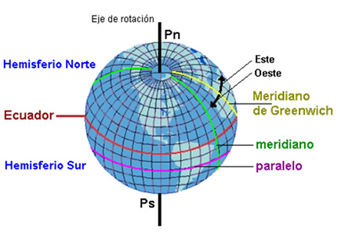
- ACTIVIDAD: ¿Qué opción es la que corresponde? Márcala con color y negrita.
- El Ecuador es un meridiano / paralelo.
- El Trópico de Capricornio está en el hemisferio Norte / Sur.
- El Círculo Polar Antártico se ubica en el hemisferio Norte / Sur.
- El Meridiano de Greenwich divide a la Tierra en hemisferio oriental / occidental.
- El Trópico de Cáncer se encuentran en el hemisferio Norte / Sur.
- El Círculo Polar Antártico se encuentran en el hemisferio Norte / Sur.

